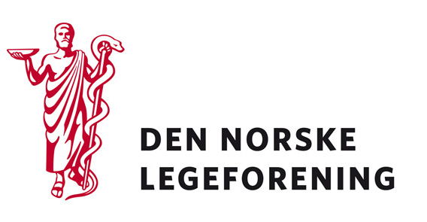

Norsk forening for allmennmedisin
Norsk samfunnsmedisinsk forening
Leger i samfunnsmedisinsk arbeid
Allmennlegeforeningen
Norsk anestesiologisk forening
Norsk forening for lungemedisin
Norsk nevrologisk forening
Norsk forening for fysikalsk- og rehab. medisin
Norsk barnelegeforening
Norsk psykiatrisk forening
Norsk forening for infeksjonsmedisin

Deres ref.: Vår ref.: 11/4974 Dato: 28.9.2011

Høring - Veileder og nasjonale faglige retningslinjer for langtids mekanisk ventilasjon

Nasjonalt råd for kvalitet og prioritering i helse- og omsorgstjenesten har bedt Helsedirektoratet utarbeide en veileder og nasjonale faglige retningslinjer for
behandling med langtids mekanisk ventilasjon (LTMV) (hjemmerespiratorbehandling). En arbeidsgruppe har utarbeidet et utkast som nå sendes på høring.

Helsedirektoratet ber om innspill til høringsutkastet generelt og spesielt til følgende punkter:

- Konkrete anbefalinger i tilslutning til hvert kapittel
- Konkrete nasjonale faglige retningslinjer foreslått i kapittel 18 og 19
- Standardiserte opplæringsprogrammer og eventuell sertifiseringsordning for personell som skal drive med LTMV i kommunen
- Sentralisering av spesialisthelsetjenestens vurdering og utredning for LTMV av barn og voksne med komplekse problemstillinger
- Interkommunalt samarbeid om kompetanse og kapasitet, eventuelt senger(”intermediær enhet”, ”lokalmedisinsk senter”) for pasienter med LTMV i kommunen.

Dersom høringen virker relevant bes det om at innspill sendes til Legeforeningen innen
27. oktober 2011. Det bes om at innspillene lastes opp direkte på Min side.

Høringen finnes på Min side under Aktuelt – Høringer.

Med vennlig hilsen,
Den norske legeforening

Terje Sletnes Sara Underland Mjelva
Seksjonssjef Rådgiver

